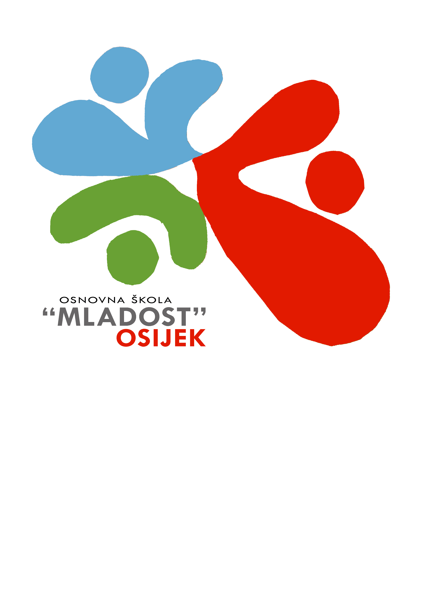

Popis odabranih ponuda za izvođenje višednevne izvanučioničke nastave
Poziv broj 1
Izabrane ponude:
Arriva Hrvatska
Atlantis travel

